公共的tp框架

# 【框架项目部署】

shop商城项目

book图书管理系统

car汽车销售系统

三个项目可以使用一个公共的tp框架。

步骤：

1. 创建一个入口文件index.php

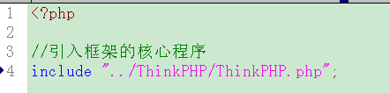

1. 项目自动创建目录

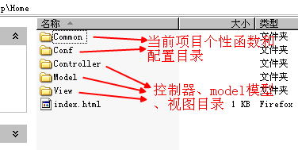

1. 访问入口文件的同时系统会自动把对应的文件创建出来

